DP1 2022-2023

Documento de Requisitos y Análisis del Sistema

Proyecto **Los Mapas Del Reino**

Repositorio: https://github.com/gii-is-DP1/dp1---2022-2023---l-2022-2023-l7-1

Vídeo: https://www.youtube.com/watch?v=EXVKaqZB4MQ

Miembros:

* García Linares, Diego
* Guerrero Romero ,Ramón José
* Ribas de Novales, Julio
* Rodríguez Dueñas ,Aitor
* Villalobos Páez, Francisco Manuel
* Zambrana Guerra, Jesús

Tutor: Cristina Cabanillas

GRUPO G3-L7.1

Versión 1.5

29/09/2022

Historial de versiones

| Fecha | Versión | Descripción de los cambios | Sprint |
| --- | --- | --- | --- |
| 29/09/2022 | V1 | Creación del documento | 1 |
| 06/10/2022 | V1.1 | Continuación del documento | 1 |
| 08/10/2022 | V1.2 | Historias de usuario y escenarios actualizados | 1 |
| 10/10/2022 | V1.3 | Modelo conceptual actualizado | 1 |
| 12/10/2022 | V1.4 | Revisión del documento completo | 1 |
| 23/10/2022 | V1.5 | Historias y escenarios actualizados | 2 |

Descripción general del proyecto

El proyecto consiste en implementar un juego de mesa, en este caso “Los Mapas del Reino”, para su uso y disfrute de manera digital. De esta forma se expande el producto sobre todo a las nuevas generaciones que carecen de esa cultura de sentarse a jugar a un buen juego de mesa con la familia y amigos. En este pueden jugar desde uno a cuatro jugadores, los cuales se irán turnando para participar activamente en la partida. Comienza jugando la persona de mayor edad seguido del de su izquierda. El jugador activo lanza los dados y elige uno mientras que el resto se conforma con los que han sobrado. Una vez hayan participado todos se empieza el orden de nuevo hasta que un jugador no pueda seguir por falta de casillas en el tablero. En ese instante se hace un recuento de puntos según los criterios marcados al comienzo de la partida. El jugador con más puntos es el ganador. La duración de una partida normal puede rondar entre los veinte y los cuarenta minutos.

Tipos de Usuario / Roles

**Administrador**: gestiona los usuarios y gestiona los datos.

**Jugador**: persona que tiene las reglas del juego claras, accede a la partida y según el número de personas o su gusto decidirá un modo u otro.

**Anfitrión**: jugador que crea la partida.

Historias de Usuario

**H1 - Crear partida**

Como anfitrión deseo poder crear partidas y decidir cuándo empezarlas.

H1+E1-Creación partida solitario

Dado que estamos autenticados en el sistema como jugador1 y que no he creado ninguna partida, cuando pulsamos en el botón de solitario debajo de crear partida, el sistema creará una partida en modo solitario.

H1+E2-Creación partida multijugador

Dado que estamos autenticados en el sistema como jugador1 y que no he creado ninguna partida, cuando pulsamos en el botón ’+’ del modo multijugador y escribimos el nombre del jugador a invitar y le damos a añadir, el sistema mandará una solicitud a los jugadores que coincidan con el nombre escrito, una vez que hayan aceptado la invitación al menos una persona y hasta cuatro personas, tras pulsar el botón de confirmar, el sistema creará una partida con el número de jugadores unidos en ese momento.

H1+E3-Cancelar partida multijugador

Dado que estamos autenticados en el sistema como jugador1 y que no he creado ninguna partida, cuando estamos esperando a que los jugadores invitados se unan a nuestra partida y queremos cancelar la partida, al pulsar en el botón cancelar, el sistema cancelará la creación de esa partida.

H1-E1 – Creación de partida sin estar registrado como jugador

Dado a que no estamos registrados como ningún jugador en el sistema, cuando se pulse el botón de crear partida no ocurrirá nada. El sistema mostrará un aviso de que el usuario debe registrarse o loguearse para poder crear una partida.

H1-E2 – Invitar a un jugador inexistente

Una vez registrado en el sistema como jugador1 y creado una partida, al intentar invitar a un jugador con nombre de usuario inexistente en la base de datos, el sistema envía un aviso diciendo que el usuario nombrado no existe, imposibilitando invitar a este.

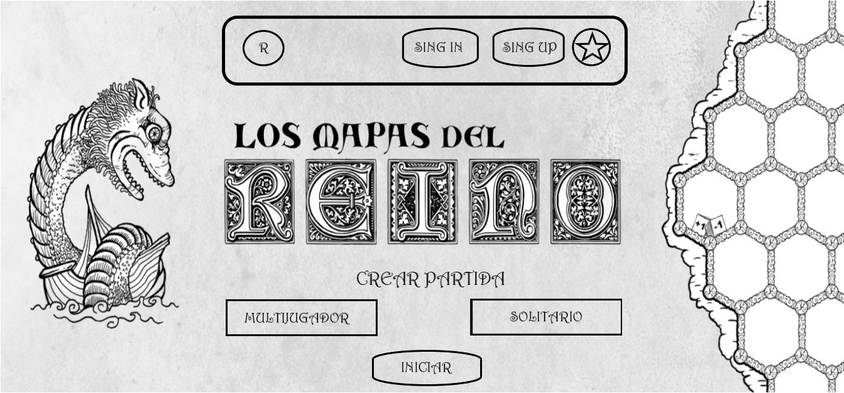

“Si pulsamos la estrella aparecen los ajustes”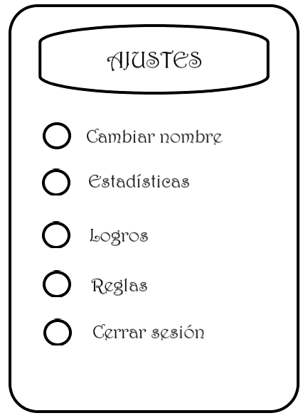

**H2 - Unirse a partida**

Como jugador deseo poder unirme a una partida.

H2+E1-Unirse a una partida

Dado que estamos autenticados en el sistema como jugador1 y que nos hayan invitado a una partida multijugador, cuando se pulse el botón de unirse a partida, el sistema nos añadirá a una cola hasta que el anfitrión decida empezar o cancelar la partida.

H2-E1 – Unirse a una partida sin estar registrado como jugador

Dado a que no estamos registrados como ningún jugador en el sistema, cuando se pulse el botón de unirse a partida no ocurrirá nada. El sistema mostrará un aviso de que el usuario debe registrarse o loguearse para poder jugar una partida.

H2-E2 – Unirse a una partida llena

Una vez registrado en el sistema como jugador1, si se intenta unir a una partida donde ya se ha alcanzado el máximo de jugadores disponibles, el sistema le mandará un aviso donde informa que la partida se encuentra llena, negándole el acceso a esta.

H2-E3 – Unirse a una partida ya empezada

Una vez registrado como jugador1, si se intenta unir a una partida multijugador aunque no esté llena, mientras la partida esté empezada, el sistema le mandará un aviso negándole el acceso a esta.

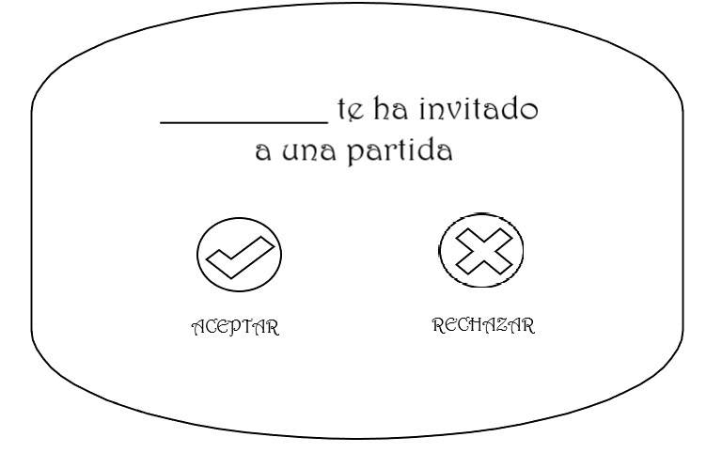

**H3 - Visualización de los criterios durante la partida**

Como jugador quiero ver los criterios usados en la partida para poder saber qué opciones me conseguirán puntos.

H3+E1-Selección de criterios

Dado que estamos autenticados en el sistema como jugador1 y entramos en una partida, al empezar la partida se tiran 2 dados para elegir el criterio A y el sistema añadirá a la zona de puntuación los números obtenidos ese criterio A. Se repite el proceso para la zona de criterio B y se continúa con la partida. Una vez acabada y al usar el poder ‘?’ el sistema calculará los puntos obtenidos de dicho jugador hasta ese momento en base a dichos criterios.

H3-E1 – Repetición de dos dados para una misma zona de criterios

Dado que estamos autenticados en el sistema como jugador1 y entremos en una partida, si al tirar los dados para decidir los criterios se repite el valor de estos(correspondientes a los criterios A) o el de los dos últimos (correspondientes a los criterios B), el sistema guardará el valor del primer dado lanzado, y se volverá a lanzar el otro hasta que devuelva un valor diferente al anterior

**H4 - Nombre del reino**

Como jugador, quiero poder elegir el nombre de mi propio reino en cada partida.

H4-E1 – Nombre del reino

Dado que estamos autenticados en el sistema como jugador1 y entremos en una partida, escribiremos el nombre que le queramos dar a nuestro reino y el sistema lo guardará.

**H5 - Selección de territorio a colocar**

Como jugador, quiero elegir el territorio que voy a colocar en mi turno.

H5+E1-Selección de territorios como jugador activo en modo multijugador

Dado que estamos autenticados en el sistema como jugador1 y estemos en una partida como jugador activo, tras lanzar los dados y elegir el número que queramos de cualquiera de ellos, elegimos un territorio disponible que queramos dibujar en el mapa y el sistema le quitara un uso a ese territorio.

H5+E2-Selección de territorios como jugador pasivo en modo multijugador

Dado que estamos autenticados en el sistema como jugador1 y estemos en una partida como jugador pasivo, esperamos a que el jugador activo decida qué territorio hay que dibujar, una vez notificado el territorio elegido, tras elegir uno de los dados restantes, dibujamos dicho territorio sin que el sistema le quite un uso.

H5+E3-Selección de territorios en modo un jugador

Dado que estamos autenticados en el sistema como jugador1 y estamos en una partida de un jugador, al empezar una ronda lanzamos 3 dados, seleccionamos el territorio disponible que queramos dibujar, y elegimos un dado para determinar la cantidad a dibujar y el sistema le quita un uso al territorio. Al dibujar los territorios, lanzamos 2 dados y se repite el proceso, elegimos uno para seleccionar un territorio disponible para dibujar y otro para la cantidad y el sistema le quita un uso al territorio.

H5-E1 – Límite máximo de usos de un territorio en modo multijugador

Dado que estamos autenticados en el sistema como jugador1 y estamos en una partida, si se ha alcanzado el nº máximo de veces que se puede elegir un territorio e intentamos volver a elegirlo, el sistema mostrará un aviso diciendo que dicho territorio ya ha alcanzado su máximo nº de usos, por lo que tendremos que escoger otro territorio disponible.

H5-E2 – Límite máximo de usos de un territorio en modo un jugador

Dado que estamos autenticados en el sistema como jugador1 y estamos en una partida, si se ha alcanzado el nº máximo de veces que se puede elegir un territorio e intentamos volver a elegirlo, el sistema mostrará un aviso diciendo que dicho territorio ya ha alcanzado su máximo nº de usos, por lo que tendremos que escoger otro territorio disponible. Si este suceso ocurre en el turno donde el dado elige el territorio, el sistema volverá a lanzar ese dado hasta sacar un territorio disponible.

**H7- Selección de casillas**

Como jugador, quiero elegir las casillas en las que voy a dibujar mi territorio seleccionado.

H7+E1-Selección de casillas primera ronda

Dado que estamos autenticados en el sistema como jugador1 y estamos en una partida de un jugador, al elegir qué territorio y cantidad dibujar, seleccionamos cualquier casilla del mapa para el primer dibujo y a partir de este dibujamos el resto de forma contigua a los ya colocados. El sistema guardará que casillas se han utilizado y donde se han colocado.

H7+E2-Selección de casillas no primera ronda

Dado que estamos autenticados en el sistema como jugador1 y estamos en una partida de un jugador, al elegir qué territorio y cantidad dibujar, seleccionamos tantas casillas como podamos estando una de ellas de forma contigua a alguna casilla que ya estuviera utilizada. El sistema guardará que casillas se han utilizado y donde se han colocado

H7-E1 – Colocación de territorios no contiguos a otros ya colocados en el mapa

Dado que estamos autenticados en el sistema como jugador1 y estamos en una partida, si en el momento de colocar territorio no se coloca en una casilla contigua a una en la que ya haya un territorio, el sistema no te permitirá efectuar esa colocación.

H7-E2 – Colocación de territorios no contiguos a otros colocados en el mismo turno

Dado que estamos autenticados en el sistema como jugador1 y estamos en una partida, si en el momento de colocar territorio no se coloca en una casilla contigua a una en la que se haya dibujado un territorio en el mismo turno, el sistema no permitirá colocarlo en esa posición.

**H8- Poder ‘+1/-1’**

Como jugador quiero poder usar el poder ‘+1/-1’ cuando sea posible.

H8+E1-Obtención ‘+1/-1’

Dado que estamos autenticados en el sistema como jugador1 y estamos en una partida de un jugador, al dibujar un territorio en una de las casillas asignadas al poder ‘+1/-1’, tras dibujar todos las casillas de ese turno, elegiremos si acumular un uso de +1 o de -1 y el sistema deberá añadirlo a sus usos disponibles.

H8+E2-Uso de ‘+1/-1’

Dado que estamos autenticados en el sistema como jugador1 y estamos en una partida de un jugador, antes de dibujar los territorios y después de seleccionar la cantidad de territorios, al seleccionar la casilla de +1 o -1, se le sumará dicha cantidad al dado, pudiendo usar tantos como tengamos disponibles. El sistema le quitará del número de usos disponibles la cantidad sumada.

H8-E1 – Uso de poder +1/-1 sin tener el poder

Dado que estamos autenticados en el sistema como jugador1 y estamos en una partida, si se pulsa una casilla +1 o -1 para usar dicho poder cuando no hay ningún +1 o -1 acumulado, el sistema no permitirá usar esa ventaja y por ende añadir o restarla cantidad deseada al dado.

H8-E2 – Uso de poder +1/-1 ya usados

Dado que estamos autenticados en el sistema como jugador1 y estamos en una partida, si en el momento de pulsar en una casilla +1 o -1 ya se ha usado con anterioridad, el sistema no te permitirá volver a usar ese poder.

H8-E3 – Uso de poder +1/-1 después de empezar

Dado que estamos autenticados en el sistema como jugador1 y estamos en una partida, si en el momento de pulsar en una casilla +1 o -1 ya se ha empezado a dibujar territorios, el sistema no te permitirá usar el poder.

H8-E4 – Máximo de acumulación de poder +1/-1

Dado que estamos autenticados en el sistema como jugador1 y estamos en una partida, si en algún momento hay acumulados tres poderes de +1/-1, no se permitirá acumular un cuarto.

H8-E5 – Uso del poder -1 con una cantidad de dibujos igual a 1

Dado que estamos autenticados en el sistema como jugador1 y estamos en una partida, si en el momento de usar el poder -1, si la cantidad de territorios a dibujar es igual a 1, el sistema no efectuará el uso de dicho poder.

**H9 - Poder ‘?’**

Como jugador quiero poder usar el poder ‘?’ cuando me sea posible y ver los puntos que llevo en cada criterio al usar el poder ‘?’ para poder elegir mejor cuando gastarlo.

H9+E1-Uso y cálculo de ‘?’

Dado que estamos autenticados en el sistema como jugador1 y estamos en una partida, al dibujar un territorio en una de las casillas asignadas al poder ‘?’, tras dibujar todas las casillas, el sistema calculará y nos mostrará la cantidad de puntos totales conseguidos por cada criterio hasta ese momento. Entonces elegiremos de qué criterio guardamos los puntos en la casilla ‘?’ y el sistema guardará esa cantidad para sumarla a la puntuación final.

**H10 - Selección de dado**

Como jugador quiero poder elegir el número de uno de los dados disponibles para intentar conseguir el mayor beneficio.

H10+E1-Selección de dado como jugador activo

Dado que estamos autenticados en el sistema como jugador1 y estamos en una partida, tras tirar los dados, elegiremos uno de los mostrados en la pantalla para representar la cantidad de territorios que vamos a dibujar sobre el mapa, el sistema descarta ese dado para los jugadores pasivos y guardará nuestro número de territorios a dibujar.

H10+E2-Selección de dado como jugador pasivo

Dado que estamos autenticados en el sistema como jugador1 y estamos en una partida, después de que el jugador activo haya seleccionado el dado y el territorio a dibujar, el sistema mostrará los dados restantes, elegiremos uno de ellos para representar la cantidad de ese territorio que vamos a dibujar sobre nuestro mapa y el sistema guardará nuestro número de territorios a dibujar.

H10+E3-Selección de dado en modo un jugador

Dado que estamos autenticados en el sistema como jugador1 y estamos en una partida de modo un jugador, tras tirar los dados elegiremos uno de ellos mostrados por pantalla para representar la cantidad de territorios que vamos a dibujar sobre el mapa. El sistema descarta ese dado y guardará nuestro número de territorios a dibujar. La segunda vez que se lanzan, el primer dado elegido sirve para seleccionar el territorio y el restante para elegir la cantidad a dibujar. El sistema guardará qué territorio utilizar según el primer dado, y nuestro número de territorios a dibujar según el otro dado.

**H11 - Partida finalizada**

Como administrador, quiero que el sistema sea capaz de determinar cuándo finaliza una partida.

H11+E1-Final de partida

Dado que estamos autenticados en el sistema como jugador1 y estamos en una partida, cuando un jugador esté dibujando los territorios y no pueda continuar debido a la falta de casillas en el tablero. Al finalizar el turno el sistema no guardará los territorios dibujados por ese jugador y pondrá fin a la partida.

**H12 - Puntuación final**

Como admin, quiero que al finalizar cada partida se calcule la puntuación de cada jugador participante y se elija al ganador o ganadores de la partida.

H12+E1-Puntuación final

Dado que estamos autenticados en el sistema como jugador1 y estamos en una partida, al finalizar la partida el sistema calculará los puntos conseguidos por cada uno de los 4 criterios seleccionados, los sumará al valor guardado en la casilla ‘?’, siendo esta la suma de los 5 elementos la puntuación final que se guardará en el sistema y determinará el ganador de la partida según quien tenga mayor puntuación.

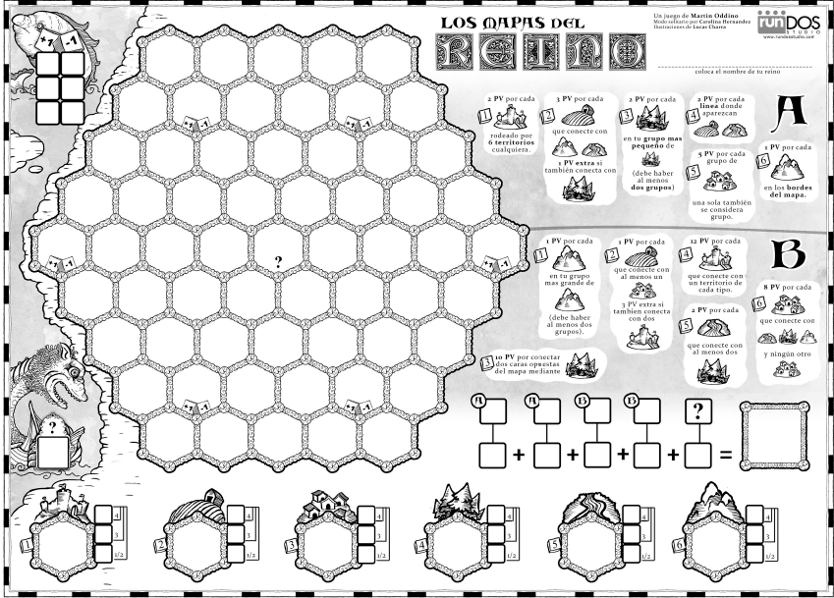

**H13 - Registro de usuario**

Como administrador, quiero que cada persona se registre en el sistema como usuario para poder controlar sus datos y permitirle jugar.

H13+E1-Creación de usuario

Dado a que no estamos registrados como ningún jugador en el sistema, al pulsar sobre el botón Sign Up, el sistema nos mostrará un formulario el cual tendremos que rellenar con nuestros datos. Al rellenarlos y pulsar el botón de confirmación, el sistema nos guardará como un nuevo jugador con el nombre y contraseña especificadas en el formulario y nos llevará a la ventana de inicio autenticados como ese usuario.

H13-E1 – Creación de usuario con casos no permitidos

Dado que no estamos registrados en el sistema, si se intenta registrar un usuario en cualquiera de los siguientes casos:

* Nombre de usuario ya existente
* Fecha de nacimiento superior a la fecha actual
* Correo electrónico no válido
* Nº de teléfono no válido

El sistema no permitirá crear ese usuario y se vaciarán todos los datos para volver a rellenarlos.

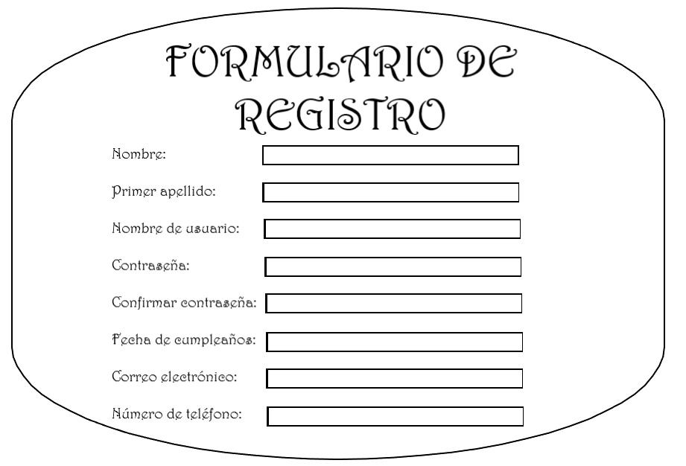

**H14 - Inicio de sesión**

Como admin, quiero que cada persona que vaya a usar el juego tenga que iniciar sesión para que pueda jugar y controlar sus datos.

H14+E1-Iniciar sesión

Dado a que no estamos autenticados como ningún jugador en el sistema, pero sí registrados, al pulsar el botón de Sign In, el sistema nos mostrará dos campos a rellenar correspondientes al nombre de usuario y a la contraseña. Al añadirlas correctamente, el sistema nos llevará a la ventana de inicio autenticados como ese usuario.

H14-E1 – Inicio de sesión con usuario o contraseña no válidos

Dado a que aún no estamos logueados como ningún usuario, si se intenta iniciar sesión con un usuario inexistente en la base de datos o se introduce la contraseña incorrecta para dicho usuario, el sistema indicará que o el usuario o la contraseña han sido incorrectos y reiniciará los campos de valor para volver a intentar el inicio de sesión.

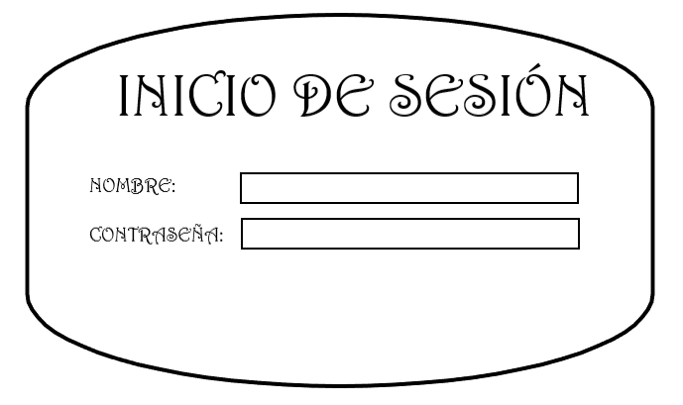

**H15 - Edición de usuario**

Como usuario, quiero poder editar los datos de mi perfil.

H15+E1-Editar usuario

Dado que estamos autenticados en el sistema como jugador1, al pulsar en editar usuario, el sistema nos mostrará el formulario de registro con nuestros datos actuales. Al rellenarlo y pulsar el botón de aceptar, el sistema guardará los cambios realizados a ese usuario.

H15-E1 – Edición de usuario con casos no permitidos

Dado que estamos registrados como jugador1, si se intenta editar un usuario y se modifican los datos de forma no válida, el sistema no permitirá modificar el usuario y se cancelarán los cambios hechos.

**H16 - Estadísticas**

Como administrador, quiero tener un registro con los datos que se puedan conseguir de los usuarios y las partidas (Todas las partidas jugadas, Puntos máximos conseguidos…).

H16+E1-Estadísticas globales

Dado que estamos autenticados en el sistema o bien como jugador1 o admin1, al pulsar en el botón de estadísticas globales, el sistema nos devolverá una lista con las estadísticas recogidas por el juego.

H16-E1 – Ver estadísticas sin ser admin o usuario

Dado a que estamos en el menú principal, si no se está logueado como administrador o usuario y se pulsa el botón de estadísticas, el sistema no permitirá acceder a esa ventana.

**H17 - Estadísticas individuales**

Como admin, quiero que cada jugador tenga un registro de sus propios datos (Partidas jugadas, puntos conseguidos…).

H17+E1-Estadísticas individuales

Dado que estamos autenticados en el sistema o bien como jugador1 o admin1, al pulsar en el botón de estadísticas individuales, el sistema nos devolverá una lista con las estadísticas individuales del usuario o administrador logueado.

H17-E1 – Ver estadísticas de usuario sin ser usuario

Dado a que estamos en el menú principal, si no se está logueado como usuario y se pulsa el botón de estadísticas individuales, el sistema no permitirá acceder a esa ventana.

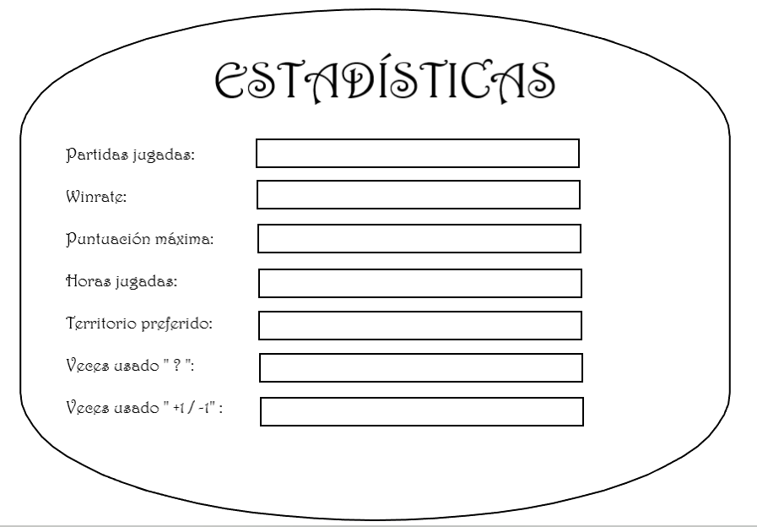

**H18 - Gestión de usuarios**

Como admin, quiero poder añadir, ver, actualizar y borrar a los usuarios registrados.

H18+E1-Crear usuario

Dado que estamos autenticados en el sistema como admin1, al pulsar en crear un usuario, el sistema nos mostrará el formulario de registro. Al rellenarlo y pulsar el botón de aceptar, el sistema guardará a ese usuario.

H18+E2-Editar usuario

Dado que estamos autenticados en el sistema como admin1, al pulsar en editar un usuario, el sistema nos mostrará el formulario de registro quitando el campo de contraseña, repetir contraseña, correo electrónico y el número de teléfono. Al rellenarlo y pulsar el botón de aceptar, el sistema guardará los cambios realizados a ese usuario.

H18+E3-Eliminar usuario

Dado que estamos autenticados en el sistema como admin1, al pulsar en eliminar un usuario, el sistema eliminará todos los datos de ese usuario.

H18-E1 – Gestión de usuarios sin ser admin

Dado a que estamos en el menú principal, si no se está logueado como administrador y nos dirigimos a la gestión de usuarios, el sistema no permitirá acceder a esa ventana.

H18-E2 – Gestión de usuarios con casos no permitidos

Dado que estamos registrados como admin1, si se intenta gestionar un usuario y se modifican los datos de forma no válida, el sistema no permitirá modificar ese usuario y se cancelarán los cambios hechos.

Modelo Conceptual

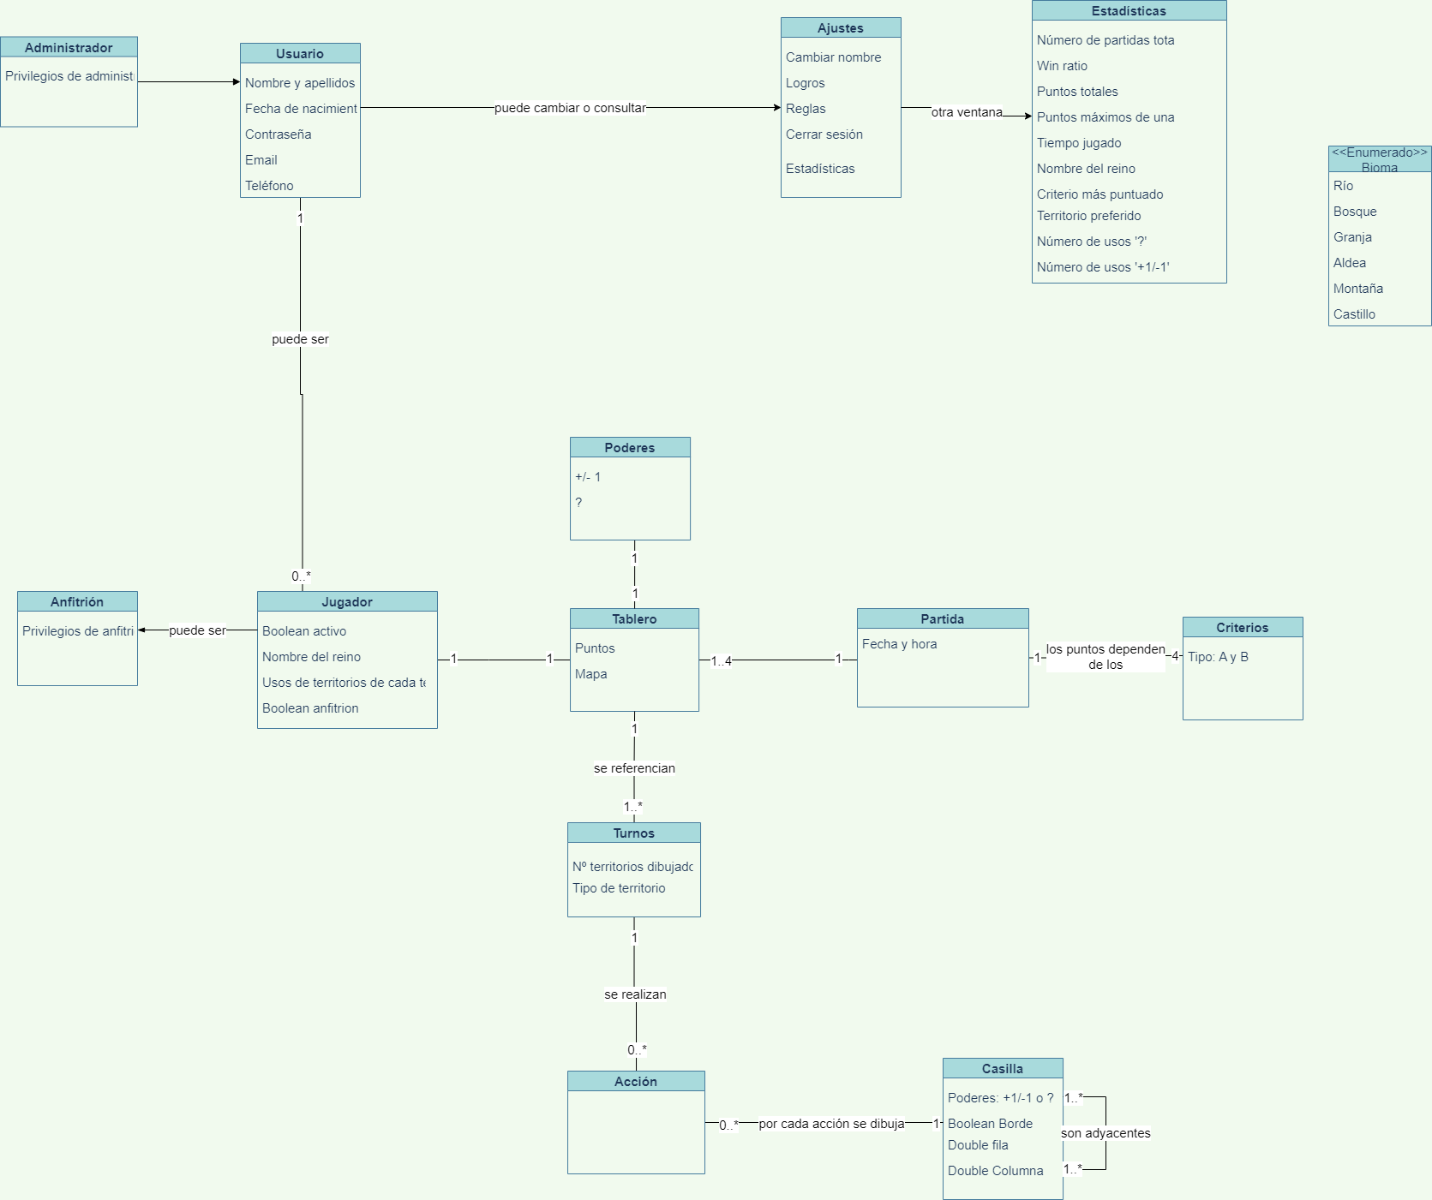

Reglas de Negocio

R-1 - Número de jugadores

El número de jugadores máximo es de 4 y el mínimo 1.

R-2 - Número de dados

El número de dados será tantos como la cantidad de jugadores que haya en la partida más uno extra. En el modo solitario serán 3 dados.

R-3 - Número de criterios

El número de criterios existentes es de 12 y estarán divididos en 2 secciones, A y B, con 6 criterios respectivamente. En la partida solo podrá haber 2 criterios por sección vigentes.

R-4 - Jugador Activos/Pasivos

El jugador que lanza los dados y escoge territorio en ese turno es el jugador activo, el resto son pasivos. Solo puede haber un jugador activo por turno.

R-5 - Orden de jugadores

El jugador de más edad es el primer jugador en comenzar la partida, por tanto, será el primer jugador activo. El orden de los siguientes jugadores seguirá por el que esté situado a la izquierda, tanto en esa como en las siguientes rondas.

R-6 - Usos de territorios

Cada uno de los 6 territorios tiene un número determinado de usos dependiendo de los jugadores en la partida ( 3/2/1 usos para [1-2]/3/4 jugadores ). Los usos se consumen al jugador activo cuando escoge un territorio, los jugadores pasivos no gastan el uso en ese turno.

R-7 - Colocación de territorios en el mapa

Cuando el mapa está en blanco se puede colocar el primer territorio donde se desee. El resto de los territorios deben colocarse de manera contigua a los ya existentes.

R-8 - Poder “+1/-1”

Tienen 3 usos cada uno (3 el +1 y 3 el -1) y solo afecta al jugador que lo usa.

R-9 - Poder “?”

Tiene 1 uso y solo afecta al jugador que lo usa.

R-10 - Ganador

El ganador será el jugador con mayor puntuación, si hay empate habría varios ganadores, es decir, victoria compartida.

Planificación

*Tabla de asignación en continuo cambio.*

| ***Tipo*** | ***Elemento*** | ***Asignación*** | ***Sprint*** |
| --- | --- | --- | --- |
| Entidad | Tablero, jugador | García Linares, Diego  Guerrero Romero ,Ramón José | *2* |
| Entidad | Usuarios(crud) | Rodríguez Dueñas ,Aitor  Ribas de Novales, Julio | *2* |
| Entidad | Estadísticas, poderes | Zambrana Guerra, Jesús  Villalobos Páez, Francisco Manuel | *2* |
| Relación | Jugador-Usuario | Zambrana Guerra, Jesús  Villalobos Páez, Francisco Manuel | *2* |
| Relaciones | Tablero-Casilla-Turno-Acción | García Linares, Diego  Guerrero Romero ,Ramón José | *2* |
| H13 | Registro de usuario | Rodríguez Dueñas ,Aitor  Ribas de Novales, Julio | *2* |
| H14 | Inicio de sesión | Rodríguez Dueñas ,Aitor  Ribas de Novales, Julio | *2* |
| H15 | Edición de usuario | Rodríguez Dueñas ,Aitor  Ribas de Novales, Julio | *2* |
| H16 | Estadísticas de Admin | Zambrana Guerra, Jesús  Villalobos Páez, Francisco Manuel | *2* |
| H17 | Estadísticas de usuario | Zambrana Guerra, Jesús  Villalobos Páez, Francisco Manuel | *2* |
| H18 | Gestión de usuarios | Zambrana Guerra, Jesús  Villalobos Páez, Francisco Manuel | *2* |
| H1 | Crear partida | Rodríguez Dueñas ,Aitor  Ribas de Novales, Julio | *2* |
| Vista | Tablero en partida | García Linares, Diego  Guerrero Romero ,Ramón José | *2* |
| Test | TestUser Servicios y Controller | Rodríguez Dueñas ,Aitor  Ribas de Novales, Julio  Zambrana Guerra, Jesús  Villalobos Páez, Francisco Manuel | *2* |

Métricas del proyecto

| **Métrica** | **Valor** |
| --- | --- |
| **Nº de entidades (excluyendo actores)** | *7* |
| **Relaciones** | *13* |
| **Relaciones N:N** | *1* |
| **Restricciones Simples** | *5* |
| **Reglas de Negocio** | *10* |
| **Historias de Usuario totales** | *18* |
| **Historias de usuario involucrando 2 o más entidades** | *16* |
| **Historias de usuario involucrando 3 o más entidades** | *12* |
| **Actores** | *2* |

**Módulos extra:** Módulo de estadísticas, Módulo Juego Social